- 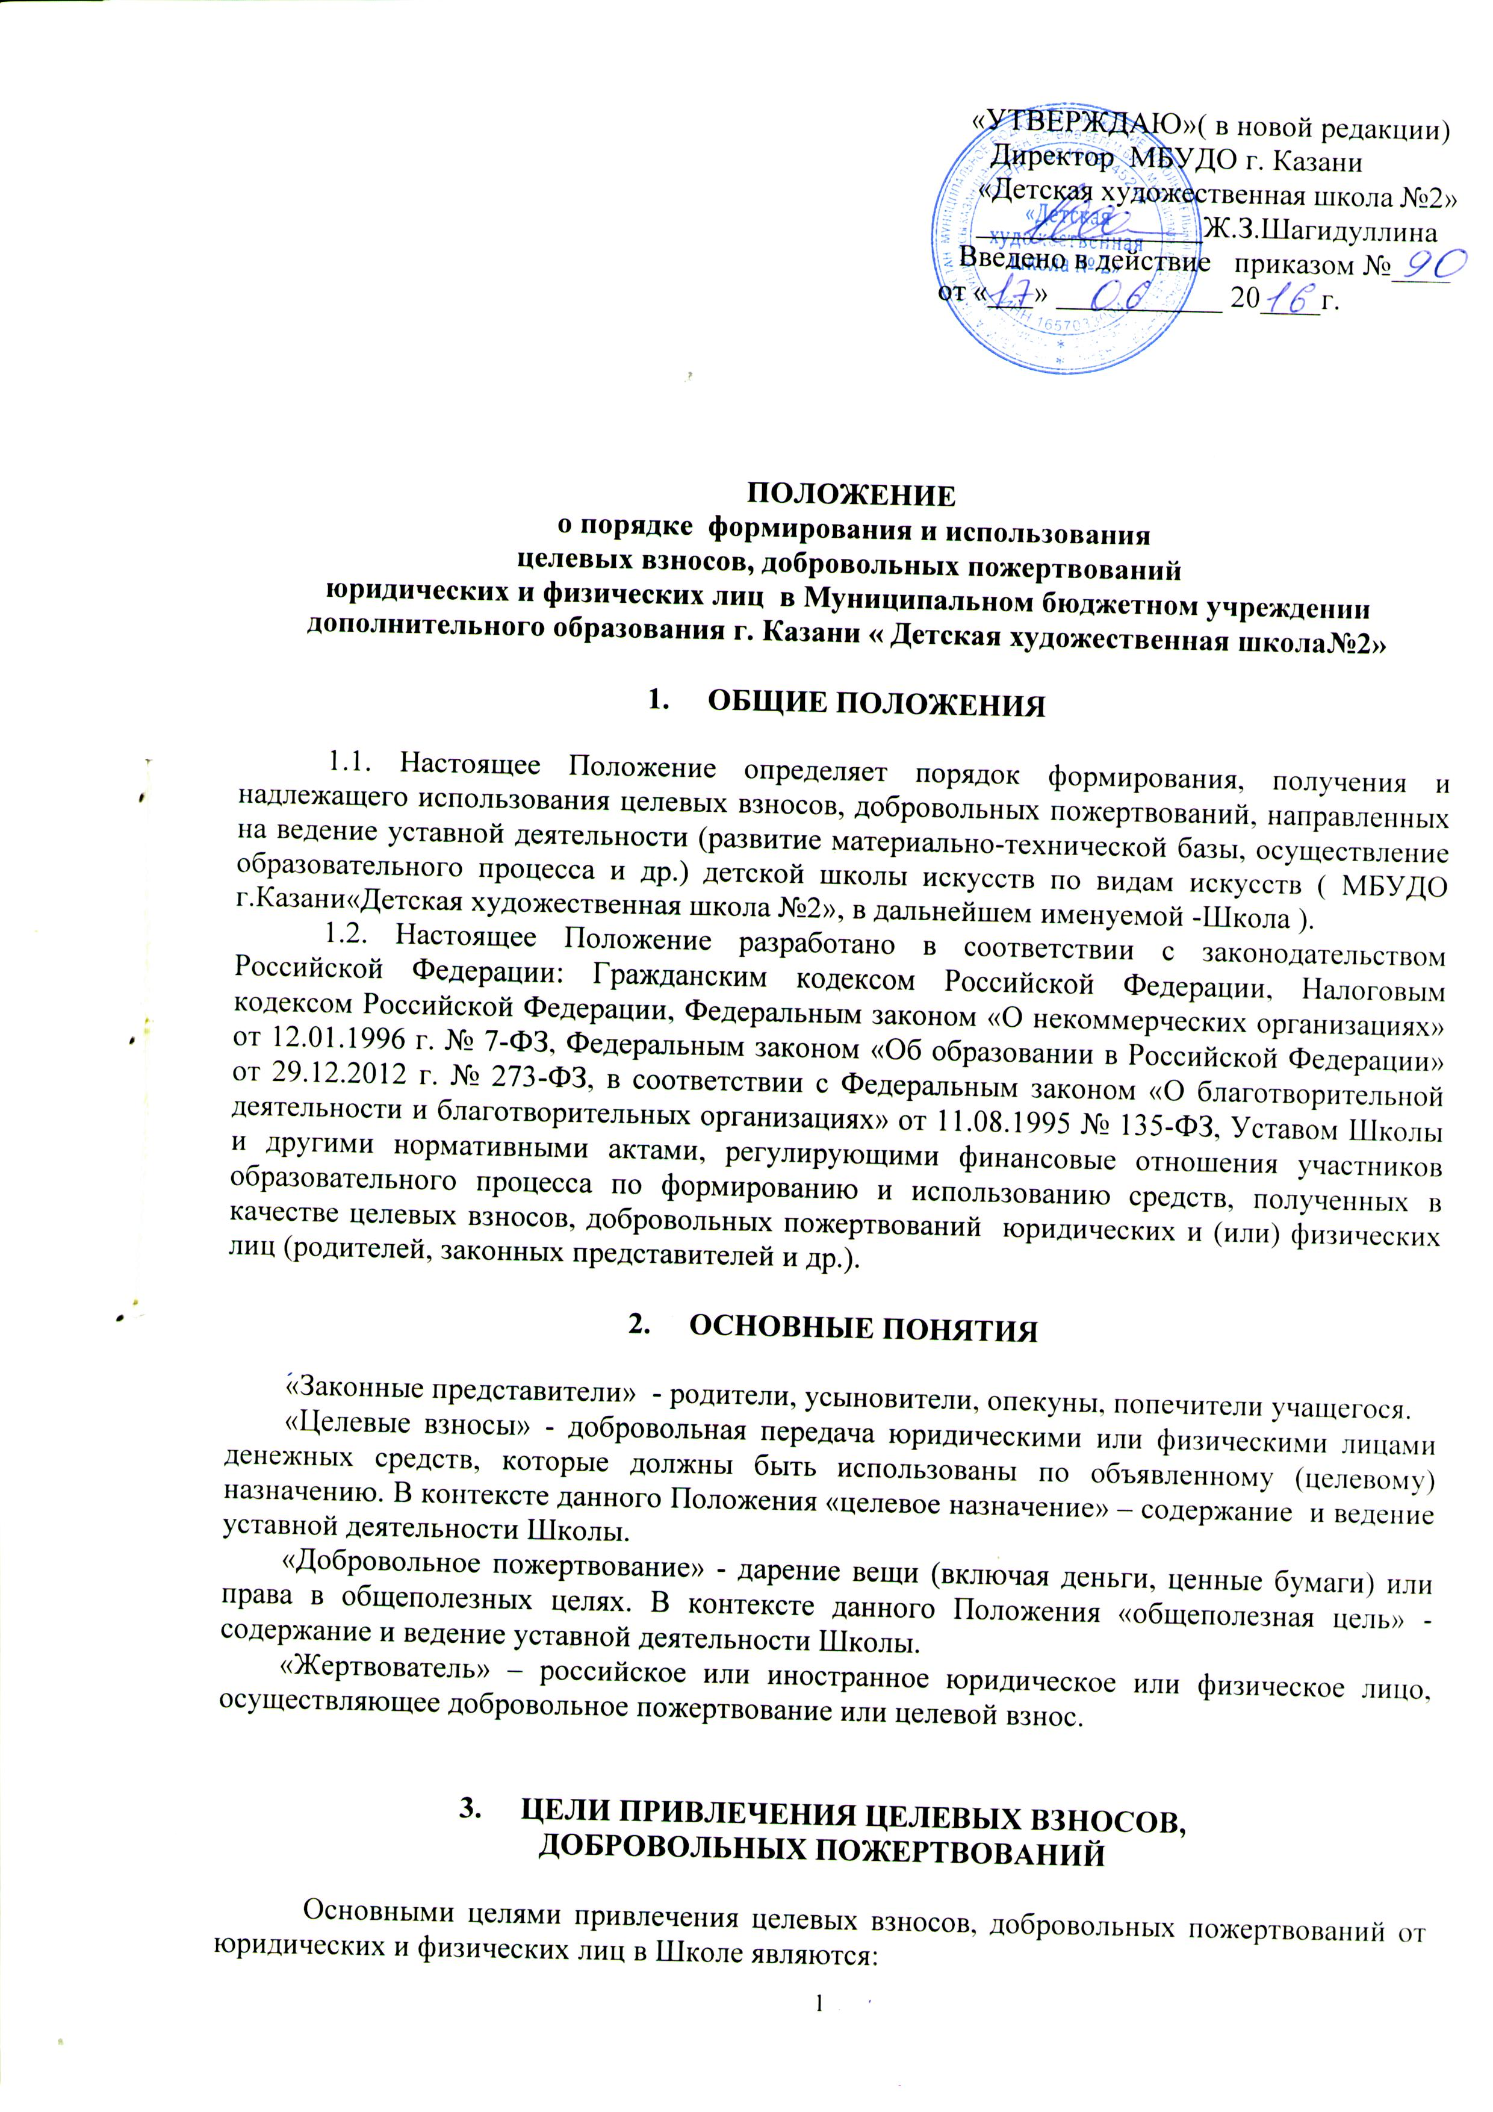

-укрепление материально-технической базы Школы;
- развитие образовательного процесса с учетом потребностей и запросов родителей (законных представителей) учащихся;
- повышение эффективности деятельности и улучшение условий функционирования Школы;
-приобретение необходимого Школе имущества; охрана жизни и здоровья, обеспечение безопасности детей в период образовательного процесса либо решение иных задач, не противоречащих уставной деятельности Школы и действующему законодательству Российской Федерации.

- ПОРЯДОК И УСЛОВИЯ ПРИВЛЕЧЕНИЯ ЦЕЛЕВЫХ ВЗНОСОВ И ДОБРОВОЛЬНЫХ ПОЖЕРТВОВАНИЙ

4.1. В соответствии с действующим законодательством (п. 1 ст. 26 Федерального закона от 12.01.1996 N 7-ФЗ «О некоммерческих организациях»; пп. 22 п. 1 ст. 251, пп. 1 п. 2 ст. 251 Налогового Кодекса Российской Федерации) Школа вправе привлекать дополнительные финансовые средства, в том числе за счет целевых взносов, добровольных пожертвований физических и юридических лиц. Одним из источников формирования имущества и финансовых ресурсов образовательной организации являются целевые взносы и добровольные пожертвования (ст. 26 п. 1 Федеральный закон от 12.01.1996 № 7-ФЗ «О некоммерческих организациях»).
4.2. Решение о внесении целевых взносов принимается жертвователями самостоятельно с указанием назначения целевого взноса.
4.3. Решение о внесении пожертвования принимается жертвователями самостоятельно с указанием конкретного условия использования имущества (денежных средств) по определенному назначению, но может и не содержать такого условия.
4.4. Привлечение целевых взносов и добровольных пожертвований юридических и физических лиц (родителей, законных представителей и др.) может быть предусмотрено в договорах о сотрудничестве участников образовательного процесса, о благотворительной помощи иных договорах, соответствующих заявлениях и др.
4.5. Периодичность и конкретную сумму целевых взносов и добровольных пожертвований юридические и физические лица (родители, законные представители и др.) определяют самостоятельно.
4.6. Информация о возможности внесения целевых взносов и пожертвований доводится до сведения родителей (законных представителей) путем их оповещения на родительских собраниях, либо иным способом.

- ПОРЯДОК ПОЛУЧЕНИЯ И УЧЕТ ЦЕЛЕВЫХ ВЗНОСОВ
И ДОБРОВОЛЬНЫХ ПОЖЕРТВОВАНИЙ

5.1. Целевые взносы и добровольные пожертвования в денежной форме вносятся на расчетный счет Школы, согласно платежным поручениям, путем перечисления по безналичному расчету или путем внесения наличных денежных средств в кассу Школы с выдачей юридическому, физическому лицу (родителю, законному представителю и др.), жертвователю соответствующего документа, подтверждающего внесение денежных средств.
5.2. Целевые взносы и добровольные пожертвования могут быть оказаны в натуральной форме (строительные и другие материалы, оборудование, канцелярские товары, художественные материалы, и т.д.) на основании заявления жертвователя. Переданное имущество оформляется в обязательном порядке актом приема-передачи и ставится на баланс в соответствии с действующим законодательством.
5.3. Школа в обязательном порядке ведет обособленный учет всех операций по использованию пожертвованного имущества, для которого установлено определенное назначение.
5.4. Учет целевых взносов и добровольных пожертвований ведется в соответствии с Инструкцией по бюджетному учету.

- РАСХОДОВАНИЕ ЦЕЛЕВЫХ ВЗНОСОВ И ДОБРОВОЛЬНЫХ ПОЖЕРТВОВАНИЙ

6.1.Распоряжение привлеченными пожертвованиями, целевыми взносами осуществляет администрация школы по объявленному целевому назначению (при наличии условия) или в общеполезных уставных целях без целевого назначения.
6.2. Поступление на лицевой счет Школы целевых взносов, добровольных пожертвований не является основанием для уменьшения размера финансирования Школы за счет средств соответствующего бюджета.

- КОНТРОЛЬ ИСПОЛЬЗОВАНИЯ ЦЕЛЕВЫХ ВЗНОСОВ,
ДОБРОВОЛЬНЫХ ПОЖЕРТВОВАНИЙ

7.1. Контроль за соблюдением законности привлечения Школой целевых взносов и добровольных пожертвований осуществляется учредителем.
7.2. В конце календарного года годовой отчет утверждается директором и главным бухгалтером Школы и доводится до сведения родителей (законных представителей).
7.3. Директор Школы отчитывается перед Учредителем и родителями (законными представителями) о поступлении, бухгалтерском учете и расходовании средств, полученных от внебюджетных источников финансирования, не реже одного раза в год по формам отчетности, установленным Инструкцией по бюджетному учету, утвержденной приказом Министерства финансов Российской Федерации.
7.4. В отчете Школы об итогах работы за учебный год отражается поступление финансовых средств и цели их расходования.

8. ЗАКЛЮЧИТЕЛЬНЫЕ ПОЛОЖЕНИЯ

8.1. Запрещается отказывать гражданам в приеме детей в Школу или исключать из него из-за нежелания или невозможности родителей (законных представителей) осуществлять целевые взносы, добровольные пожертвования.
8.2. Директор Школы несет персональную ответственность за соблюдение порядка получения, учета и использования целевых взносов, добровольных пожертвований.

Приложение 1

Директору Учреждения
от _______________________________ ___________________________________
(Ф.И.О. жертвователя)

ЗАЯВЛЕНИЕ

Я, ____________________________________________________________________________
(Ф.И.О. жертвователя, паспортные данные)

______________________________________________________________________________,
по собственному желанию передаю Учреждению в качестве пожертвования ____________________________________________________________________________
(денежные средства (сумма), имущество, права и т.п.; если вещь не одна – перечисление)
_______________________________________________________________________________
(указываются индивидуализирующие признаки вещей)
_______________________________________________________________________________

_______________________________________________________________________________

«____» _______________201__г. ___________________
(подпись)



